**ประวัติส่วนตัว**

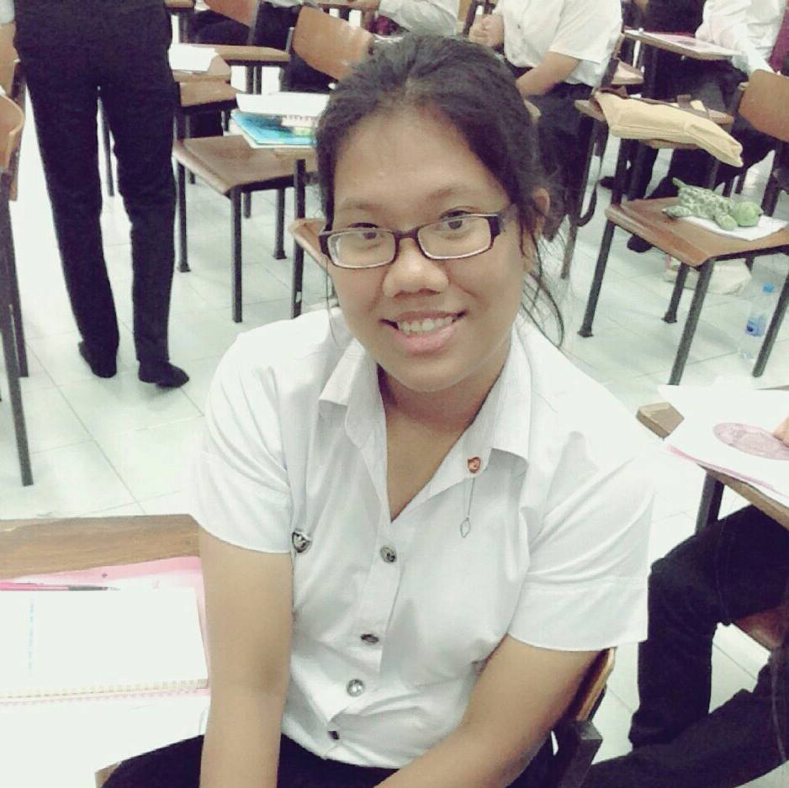

**ชื่อ** น.ส.สุประวีณ์ แสนสุข

**ชื่อเล่น** ติ้ว

**กำลังศึกษา** วิทยาลัยการชลประทาน สาขา โยธา-ชลประทาน ม.เกษตรศาสตร์

**เกรดเฉลี่ย** 2.65

**วิชาที่สอนได้** คณิตศาสตร์

**เกรดเฉลี่ยด้านวิชาคณิตศาสตร์ในมหาลัย** calculus 1 ได้ **+c** calculus2 ได้ **+B**